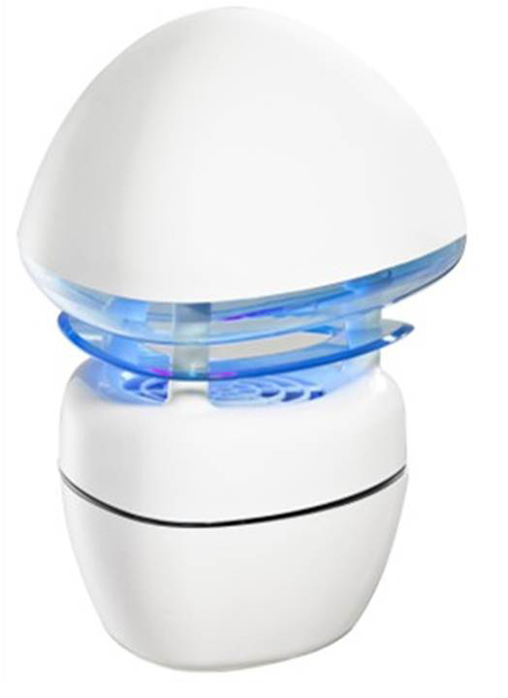
Ловушка-уничтожитель летающих насекомых. Модель GF- 4WD.
Эта стильная ловушка дизайна hi-tech украсит любой интерьер и станет оригинальным элементом декора, а также избавит Вас от надоедливых комаров, москитов, мошкары, мух, слепней и прочих летающих насекомых. Повышенная эффективность прибора основана на 3-х технологиях привлечения насекомых: фотокаталитической (имитация человеческого дыхания), тепловой (создание температуры, сходной с температурой человеческого тела) и ультрафиолетовой (излучение УФ-лампы). Наличие специального светоотражателя усиливает эффективность УФ-лампы в несколько раз. Мощный вентилятор всасывает подлетающих к ловушке насекомых в специальную сетку в нижней части прибора. Надежная система защиты не позволяет насекомым выбраться из ловушки, где они спустя некоторое время погибают от обезвоживания. Устройство абсолютно безопасно для людей и домашних животных, работает без каких-либо химических веществ, аэрозолей и ядов. Предназначено для использования внутри помещений: в жилых домах, квартирах, офисах, производственных и складских помещениях, в магазинах, отелях, больницах, ресторанах и т.п.
Элементы устройства:
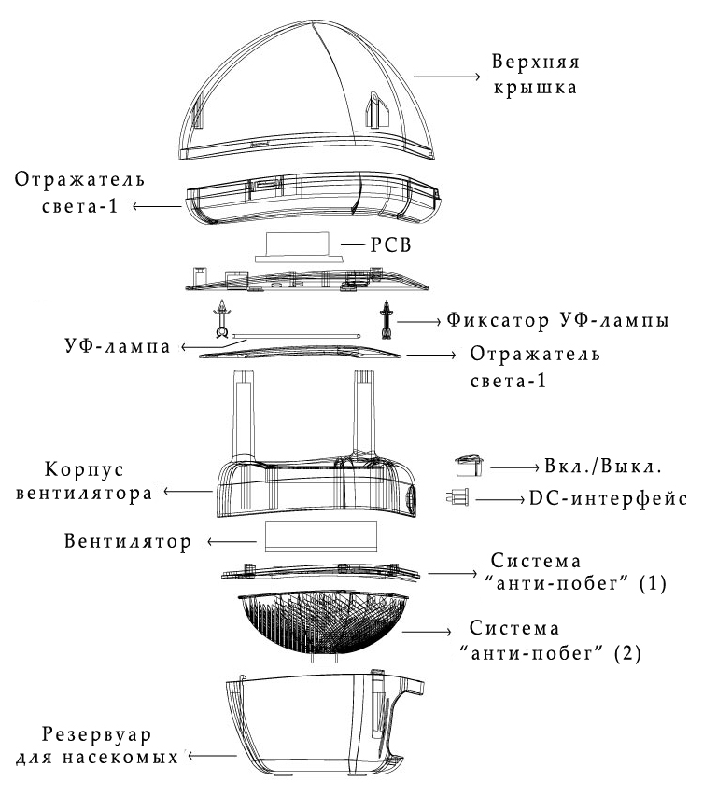
Основные преимущества модели:
- ультра яркая УФ-лампа для 100% эффективного привлечения насекомых;
- наличие светоотражателя, усиливающего эффект УФ-лампы;
- имитация человеческого дыхания для еще более эффективного привлечения насекомых;
- мощный вентилятор для всасывания насекомых внутрь устройства;
- надежная система защиты, не позволяющая насекомым выбраться из ловушки;
- съемный резервуар для удобной чистки прибора после использования;
- 100% безопасность для людей и домашних животных;
- без химических веществ, аэрозолей и ядов;
- без высокого напряжения (насекомые погибают от обезвоживания, а не от удара электрическим током);
- высококачественный материал изделия (огнеупорный пластик);
- высокий показатель жизненного цикла устройства – до 20 000 часов!
Рекомендации по использованию и уходу:
- Используйте устройство строго по назначению.
- Используйте прибор только внутри помещений.
- Не пытайтесь просунуть внутрь ловушки посторонние металлические предметы – это приведет к поломке изделия и снятия его с бесплатной гарантии.
- Не погружайте устройство в воду и другие жидкости!
- Не накрывайте прибор другими предметами во время работы – это приведет к перегреву и повреждению изделия.
- Держите прибор вдали от детей! Не позволяйте детям касаться устройства, а также совершать с ним какие-либо действия (переносить, подносить к нему другие предметы и т.д.).
- Устройство может использоваться лицами с ограниченными физическими, умственными или сенсорными возможностями только в случае их полного информирования и ознакомления с принципом работы прибора.
- Не используйте устройство с видимыми дефектами и повреждениями.
- Не пытайтесь починить прибор самостоятельно! Обратитесь за помощью в сервисный центр.
- Всегда отключайте прибор от сети после использования, перед чисткой или ремонтом.
- Протирайте внешние элементы устройства сухой мягкой тканью по мере необходимости.
- Во время чистки резервуара для насекомых используйте мягкие щетки и губки, при необходимости смоченные водой. Чистый контейнер обязательно вытрите насухо перед установкой обратно в корпус.
Внимание!
Для наилучшего результата перед использованием устройства рекомендуется выключить свет в помещении, закрыть все окна и двери. Предпочтительно использовать ловушку-уничтожитель в темном безветренном месте на высоте около 50-100 см от поверхности пола (земли).
Комплектация: уничтожитель – 1 шт., адаптер DC 12В – 1 шт.
Технические характеристики:
Материал ABS-пластик
Размеры 205X205X292 мм
Потребляемая мощность 5 Вт
Входное напряжение DC 12В, 500 мА
Адаптер DC 12B
Источник света УФ-лампа
Жизненный цикл до 20 000 часов
Площадь действия до 50 кв.м

Следите за новинками «31 ВЕКа»!

